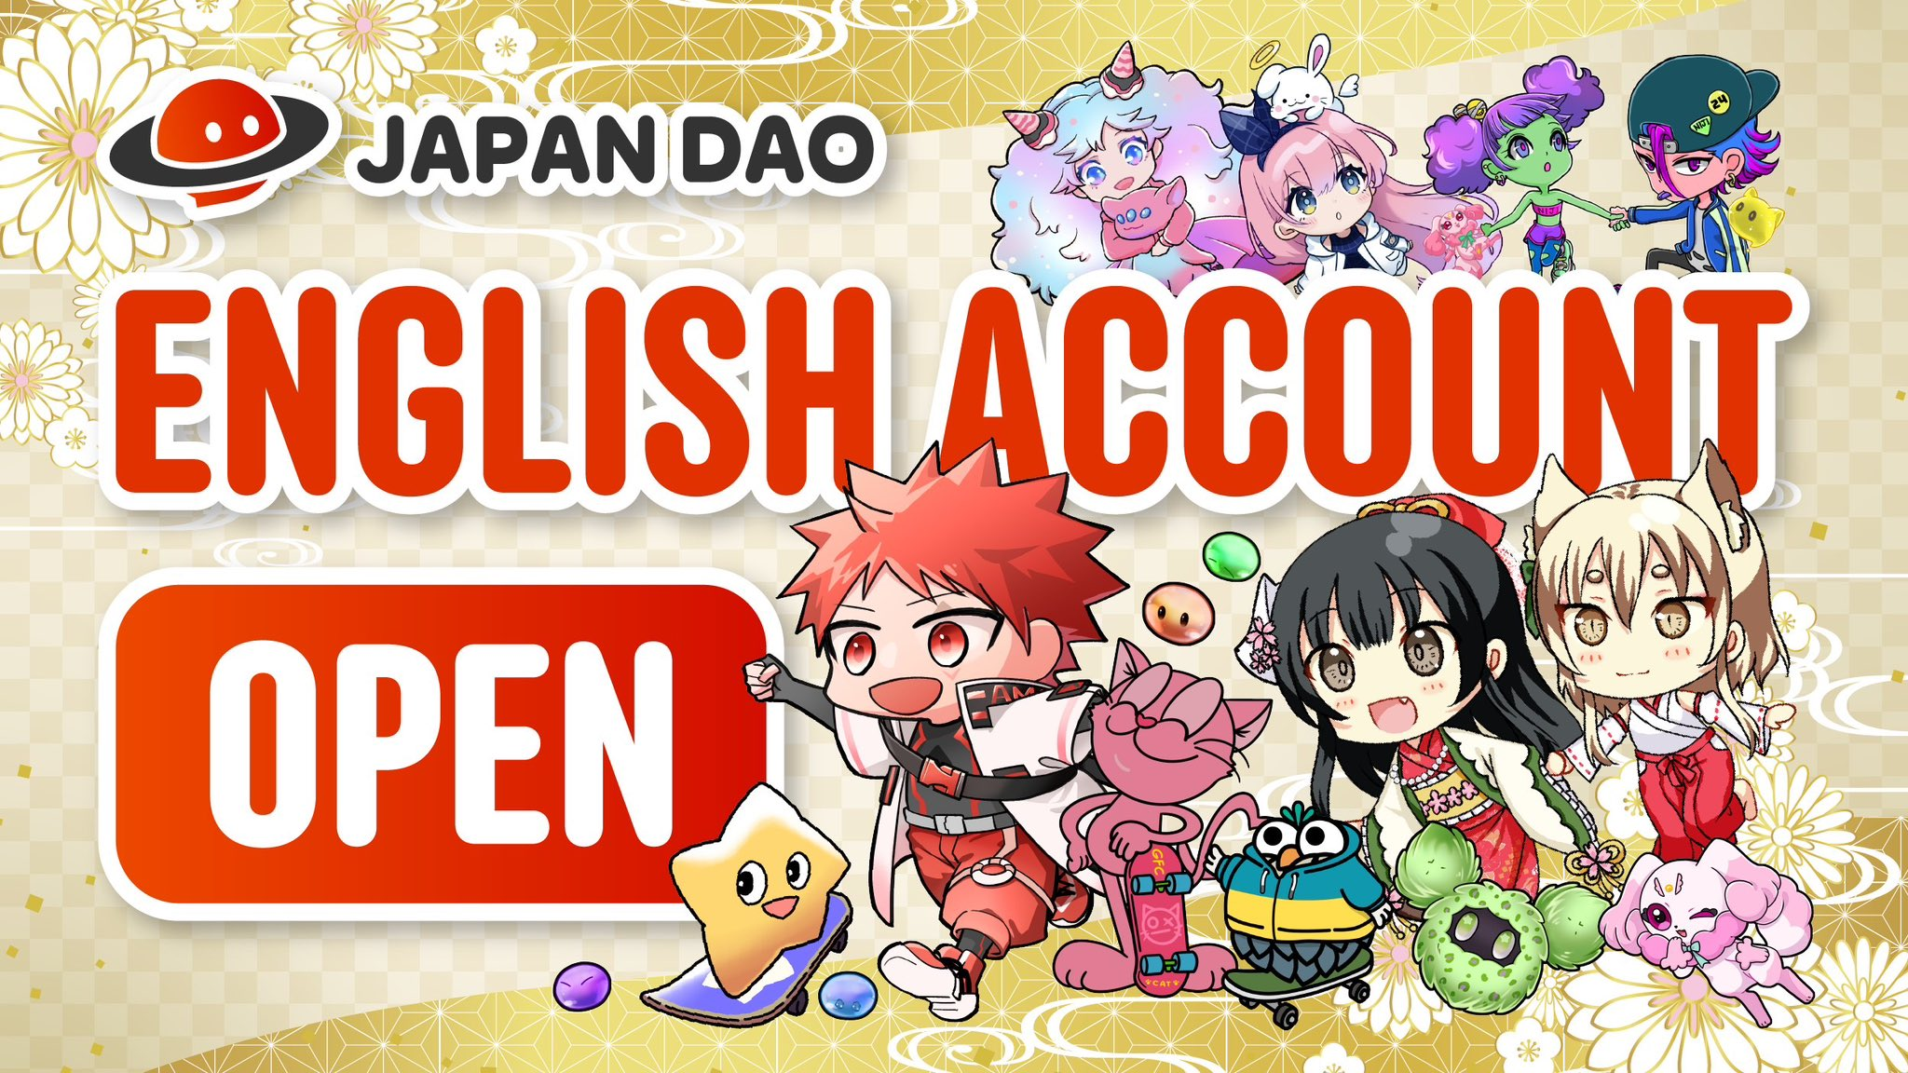

**KAGURA 特別NFT免費鑄造註冊現已開放！ 🎉**

# 📢 本次免費鑄造的相關信息

本次NFT是KAGURA的特別NFT。這是一件限量版數字藝術品，特別為長期支持KAGURA的粉絲們準備，千萬不要錯過！

想要獲得這件特別的NFT，必須通過PREMINT進行預註冊。敬請關注更多KAGURA主題藝術的獨家更新！

# 🏮 關於KAGURA

對於不太了解KAGURA的朋友，我們已經準備了詳細介紹該項目的文章。請關注最新資訊！

# ⚠️ 重要提示

* 必須通過PREMINT進行預註冊。
* 註冊的錢包必須與登錄Smart Pocket APP的錢包相同。
* 如果不遵守這些步驟，可能無法收到NFT。

# 🔍 如何通過PREMINT註冊

通過以下鏈接註冊。如果不確定如何註冊，請查看詳細指南。

# 🎨 不要錯過KAGURA的最新消息

確保完成PREMINT註冊，等待KAGURA特別NFT的免費鑄造。對於所有熱愛日本傳統文化的持有者來說，這個NFT將是一件珍貴的收藏品。

* KAGURA 官方X帳號：https://x.com/kagurajpn
* JAPAN DAO 官方X帳號：https://twitter.com/japandaojp
* JAPAN DAO 官方Discord：https://discord.com/invite/japandao